KONFIGURASI FILE SERVER
Yossy Aulyandrie Maurice 34
- Buatlah mesin dengan nama hostname nama kalian.
- Download paket filenya:
- Masuk kefile untuk mengubah sedikit konfigurasinya:
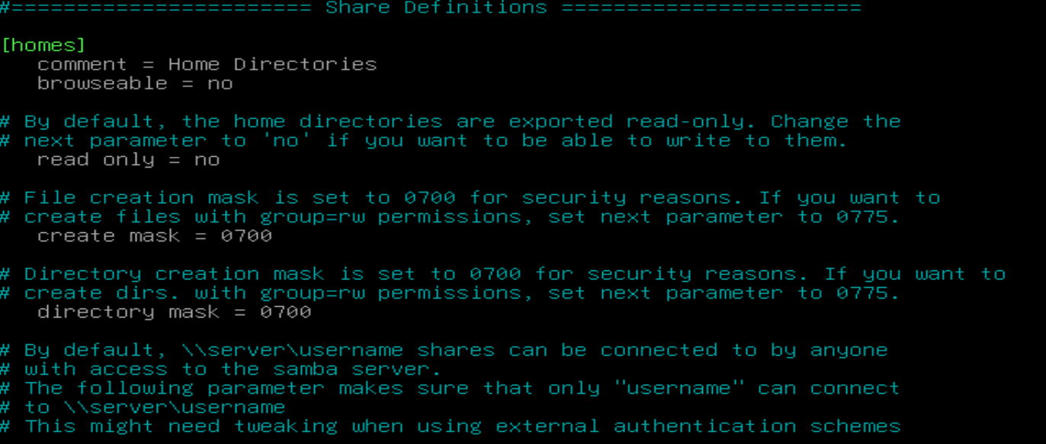
lalu keluar dengan ctrl+x.
- Lalu restart dengan systemctl restart samba.
- Lalu buat passwd user disambanya dengan:
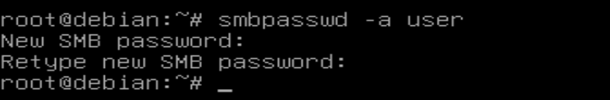
- Kalian bisa tes nya dengan buat mesin baru dengan desktop/gui, lalu bautlah satu jaringan dua mesin tersebut.
- Pengetesannya dengan cara, pergi ketunar, lalu ketikan seperti ini:
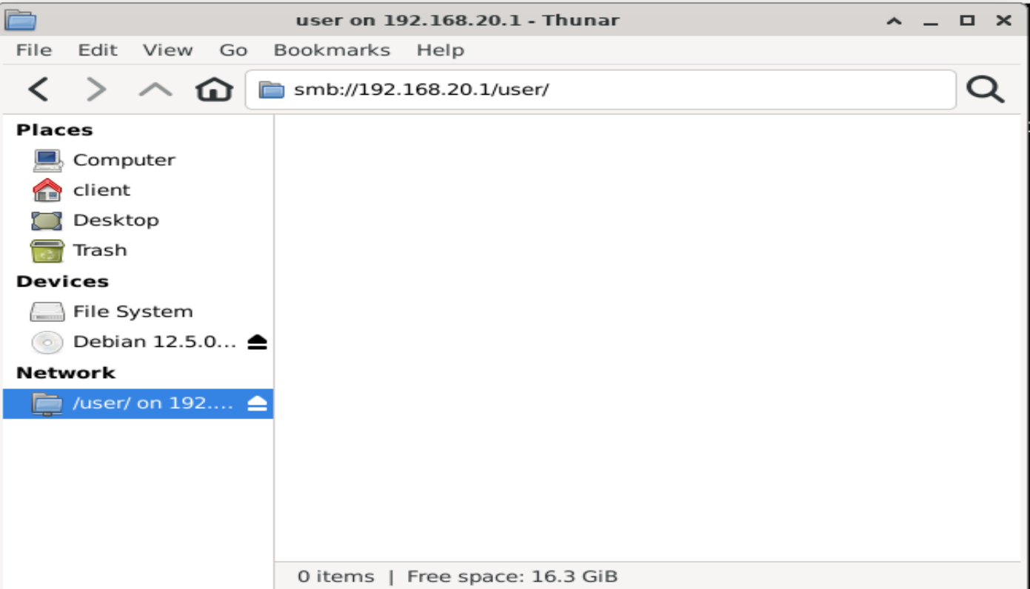
Nanti akan dimintakan password dan user yang ingin kita gunakan. Dan selesai

